**附件1 ：绥中服务区平面图**

**绥中服务区北侧：**

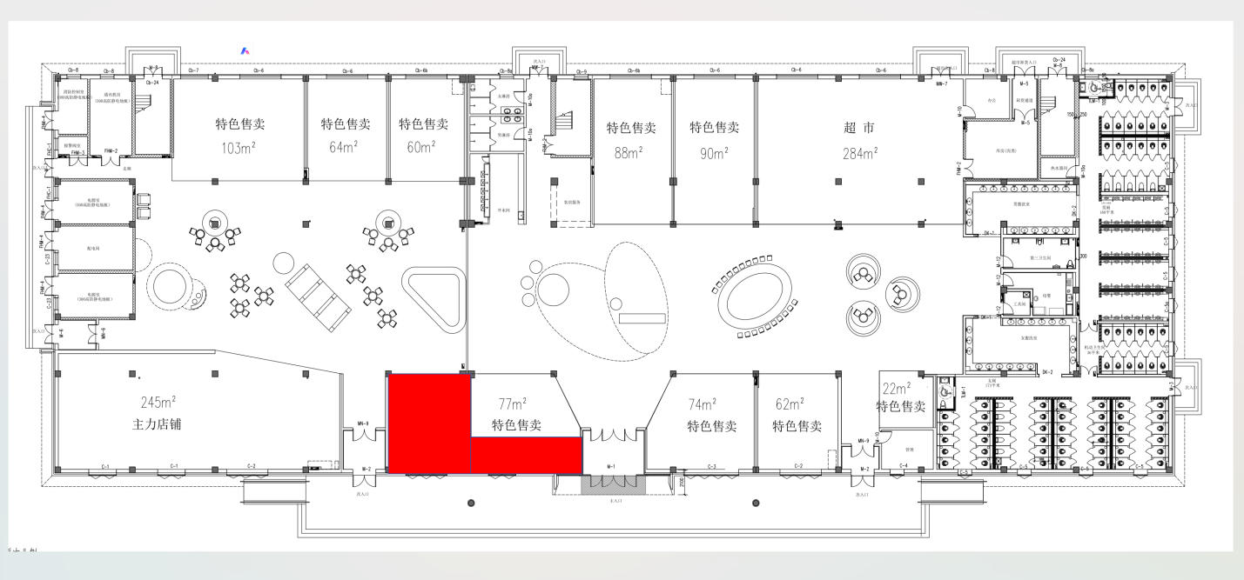

**绥中服务区南侧：**

